Муниципальное казённое учреждение культуры
«Тайтурский культурно-спортивный комплекс»
Городского поселения Тайтурского муниципального образования.
ОГРН 1123850048673 ИНН 3851998430 КПП 385101001
665477, Иркутская обл., Усольский район, д. Кочерикова, ул Главная 13а
Тел.: 8(39543)94-4-42

Приложение 2
к Положению о проведении районной
информационной акции
«Есть время задуматься»,
посвященной Международному
дню памяти людей, умерших от СПИДа

Отчет о проведении анонимного анкетирования среди населения по определению уровня информированности о ВИЧ-инфекции
на территории МКУК Тайтурский КСК
(наименование муниципального образования)

Количество респондентов 13

- Отметьте известные Вам пути передачи ВИЧ-инфекции?
Курение (передача сигареты другому лицу) | 1
Плавание в бассейне | 0
Использование для инъекций общих (не одноразовых или нестерильных) игл и шприцев | 12
Через поцелуи | 0
От матери к ребёнку (во время беременности, родов, через грудное молоко) | 12
При рукопожатии | 0
Незащищённые половые контакты | 13
Использование нестерильного оборудования для пирсинга и татуировок | 12
Укусы насекомых | 0
Использование общих бритвенных или маникюрных принадлежностей | 10
Затрудняюсь ответить | 0

- Как можно обнаружить ВИЧ - инфекцию у человека? (один ответ)
по внешнему виду | при сдаче анализа крови на ВИЧ | затрудняюсь ответить
1 | 13 | 0

- Предшествует ли заболеванию скрытый период, когда внешних проявлений нет, а человек уже является вирусоносителем и может заражать других людей? (один ответ)
Да, такой период есть | нет | затрудняюсь ответить
12 | 0 | 1

- Всегда ли ВИЧ - инфекция переходит в хроническое заболевание?(один ответ)
да | нет | затрудняюсь ответить
9 | 1 | 3

- Может ли ВИЧ - инфицированная женщина родить здорового ребенка? (один ответ)
нет, ни при каких условиях | да, если регулярно принимает лекарства по предписанию врача | затрудняюсь ответить
4 | 9 | 0

- Как Вы считаете, есть ли лекарства, способные улучшить и продлить жизнь ВИЧ - инфицированному человеку? (один ответ)
да | нет | затрудняюсь ответить
11 | 1 | 1

- Располагаете ли Вы достоверными сведениями об уровне распространенности ВИЧ-инфекции на территории Вашего проживания? (один ответ)
да | нет | затрудняюсь ответить
7 | 4 | 2
- Какие, по Вашему мнению, меры следует предпринять в случае опасности заражения ВИЧ -инфекцией? (выберите все варианты ответов, соответствующие Вашей точке зрения)
применить гигиенические процедуры | пройти незамедлительно обследование | пройти неоднократное обследование | ожидать проявление каких либо признаков | затрудняюсь ответить
4 | 13 | 12 | 1 | 0
- Знаете ли Вы, куда в случае необходимости надо обратиться, чтобы сдать анализ на ВИЧ - инфекцию? (один ответ)
да | нет | затрудняюсь ответить
10 | 3 | 0

- Нуждаетесь ли вы в углубленной информации по ВИЧ-инфекции? (один ответ)
да нет затрудняюсь ответить
да | нет | затрудняюсь ответить
4 | 9 | 0

- Значима ли для регулярность получения информации о ситуации и распространенностью ВИЧ-инфекции и методах борьбы с ней? (один вариант)
да | нет | затрудняюсь ответить
10 | 3 | 0

13.Возраст:
15-20 | 21-40 | 41 и старше
4 | 8 | 1

- Пол:
муж | жен
5 | 8

- Образование:
высшее | средне-специальное | среднее
3 | 6 | 4

16. Занятость:
работа постоянная | 3
работа временная | 1
учащийся, студент | 7
занят домашним хозяйством, нахожусь в декретном отпуске | 2
временно не работаю, безработный | 0

Приложение 3
к Положению о проведении районной
информационной акции
«Есть время задуматься»,
посвященной Международному
дню памяти людей, умерших от СПИДа

Отчет
о проведении на территории МКУК Тайтурский КСК
(наименование муниципального образования)

районной информационной акции «Есть время задуматься», посвященной Международному дню памяти людей, умерших от СПИДа

№ | Мероприятие с кратким описанием | Дата проведения | Количество участников
1. | 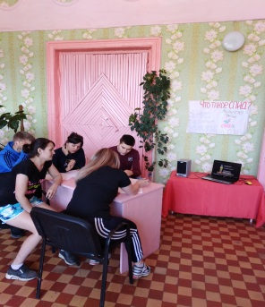В клубе села Холмушино 19.05.2019 была проведена Всероссийская акция «СТОП ВИЧ/СПИД», приуроченная к Всемирному дню памяти жертв СПИДа. В рамках которой были  проведены следующие  мероприятия:  Анкетирование жителей «Что я знаю о СПИДе». | 19.05.2019г | 13 чел
2. | Просмотр видеоматериала «О ВИЧ ДОЛЖЕН ЗНАТЬ КАЖДЫЙ»  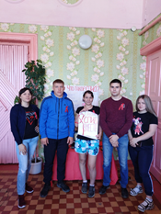 | 19.05.2019г | 10 чел
3 | 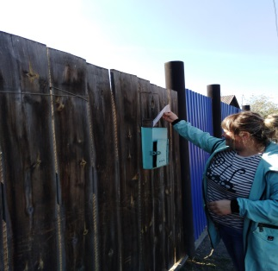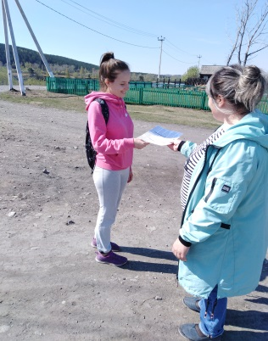Жителям и участникам акции были розданы буклеты. | 19.05.2019г | 15 чел

ОСП Клуб с.Холмушино Чечит Л.С.

